**Задача 4 - Расчет вала на кручение**

Задание: Спроектировать стальной вал круглого сечения по вариантам:

- 1 – 10 постоянного сечения;

- 11 – 20 ступенчатый, равного сопротивления;

- 21 – 30 ступенчатый, заданной формы.

План решения задачи

1 Вычертить схему нагружения вала, построить эпюру крутящего момента.

2 Установить [τ] по третьей гипотезе прочности и определить диаметры вала, округляя их до стандартных размеров. Минимальное конструктивное значение диаметра принять равным 10 мм. Вычертить эскиз вала.

3 Для каждого силового участка определить максимальные касательные напряжения и построить эпюру.

4 Построить эпюру угловых перемещений в градусах.

Исходные данные. [σ] = 160 МПа; G = 80 МПа; а = 1 м. Величины внешних моментов, действующих на вал, приведены в таблице 4.

Таблица 4

|  |  |  |  |  |  |  |  |  |  |  |
| --- | --- | --- | --- | --- | --- | --- | --- | --- | --- | --- |
| Вариант  кН · м | 0 | 1 | 2 | 3 | 4 | 5 | 6 | 7 | 8 | 9 |
| М1 | 200 | 300 | 400 | 100 | 300 | 100 | 300 | 500 | 400 | 300 |
| М2 | 300 | 500 | 400 | 200 | 400 | 100 | 200 | 600 | 800 | 200 |
| М3 | 400 | 500 | 300 | 300 | 500 | 200 | 500 | 700 | 300 | 600 |
| М4 | 500 | 200 | 500 | 400 | 600 | 200 | 300 | 800 | 500 | 500 |

Указание. Диаметры деталей согласно ГОСТ 6636-86 должны соответствовать следующему ряду предпочтительных чисел:

…… 20, 21, 22, 24, 25, 26, 28, 30, 32, 34, 36, 38, 40, 42, 45, 48, 50, 52, 55, 58, 60, 65, 70, 75, 80, 85, 90, 95, 100, 105, 110, 115, 120, 130 и далее через 10 мм.

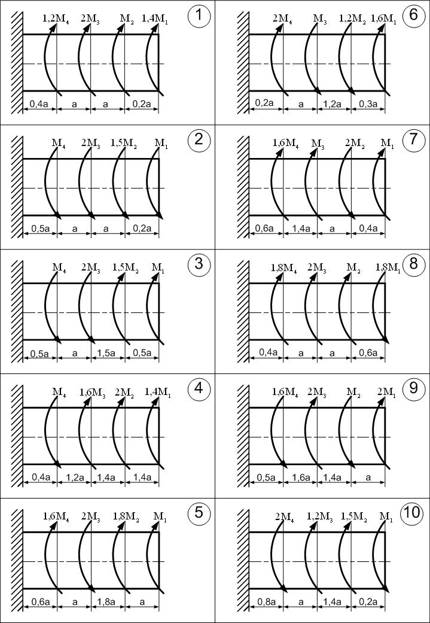

Задача 4

Расчет вала на кручение

Задание

Вычертить схему нагружения вала, построить эпюру крутящего момента. Установить [τ] по III гипотезе прочности и определить диаметр, округляя до стандартных размеров, вычертить эскиз вала. Построить эпюру угловых перемещений вала. Для каждого силового участка определить максимальные касательные, а также главные напряжения и показать их на выделенном элементе.

Исходные данные: [σ] = 160 МПа; *G* = 80 ГПа; *M* = 100 кН·м; *a* = 0,1·м.

### Решение

1  Разбиваем вал на четыре силовых участка *ED*, *CD, CB* и *BA* (рисунок 7). Для каждого участка применяем метод сечений, составляем уравнения крутящего момента, решая которые определяем характерные ординаты.

Рассмотрим I участок *ED:*







Рассмотрим II участок *DC:*







Рассмотрим III участок *CB:*







Рассмотрим IV участок *BA:*







Расчетная схема вала и эпюра крутящего момента приведена на рисунке 7

2  Устанавливаем допускаемое касательное напряжение по III теории прочности

 (43)

Подставляя числовые значения, получим



Исходя из условия прочности при кручении

 , (44)

определяем диаметр вала на каждом участке, учитывая, что полярный момент сопротивления равен

 (45)

В итоге получаем следующую зависимость

 (46)

Подставляя числовые значения, получим







Согласно ГОСТ 6636, принимаем следующие значения диаметров рассчитываемого вала:

*d*1 = *d*4 = 190 мм;

*d*2 = 240 мм;

*d*3 = 280 мм.

Вычертим эскиз вала (рисунок 8).

3  Построим эпюру углов закручивания, используя следующую зависи­мость

 (47)

где  – угол закручивания *i*того участка, град, определяем по формуле

 (48)

здесь полярный момент инерции сечения, м4.

Принимая угол закручивания точки *А* –  = 0, получим

 (54)



 (55)



 (56)



 (57)



4  Для каждого участка определяем максимальные касательные напряжения по следующей формуле

 (58)









Для каждого участка вычерчиваем элемент, находящийся в напряженном состоянии (рисунок 7).

#### Рисунок 7 – Расчетная схема вала

*z*2

*a*

*M*

*z*3

*z*4

*C*

## D

## E

## A

*B*

3*M*

## M

2*M*

1,5*a*

2*a*

2*a*

*z*1

# *M****кр***

кН∙м

*100*

*100*

*200*

*300*

# φ

град

σ3

τ(4)

σ1

σ1

σ3

σ1

τ(3)

σ3

σ3

σ1

**+**

**–**

*74,3*

*73,7*

**+**

**–**

# τ

МПа)

*74,3*

*112·10*-5

*244·10*-5

*285·10*-5

*229·10*-5

σ1

τ(3)

σ3

σ3

σ1

σ1

τ(3)

σ3

σ3

σ1

*69,6*

∅ 190

200

200

150

100

∅ 240

∅ 190

∅ 280

Рисунок 8 – Эскиз вала

##### вала